Лабораторная работа 3
Docker
Цель работы
Освоить базовые команды Docker, запуск контейнеров, создание образа с помощью Dockerfile и запуск нескольких сервисов через Docker Compose.
Ход работы
1. Проверка Docker и запуск Nginx
В Cloud Shell был запущен контейнер Nginx с пробросом порта 8080. Команда docker ps подтвердила, что контейнер lr3-nginx работает.
docker ps
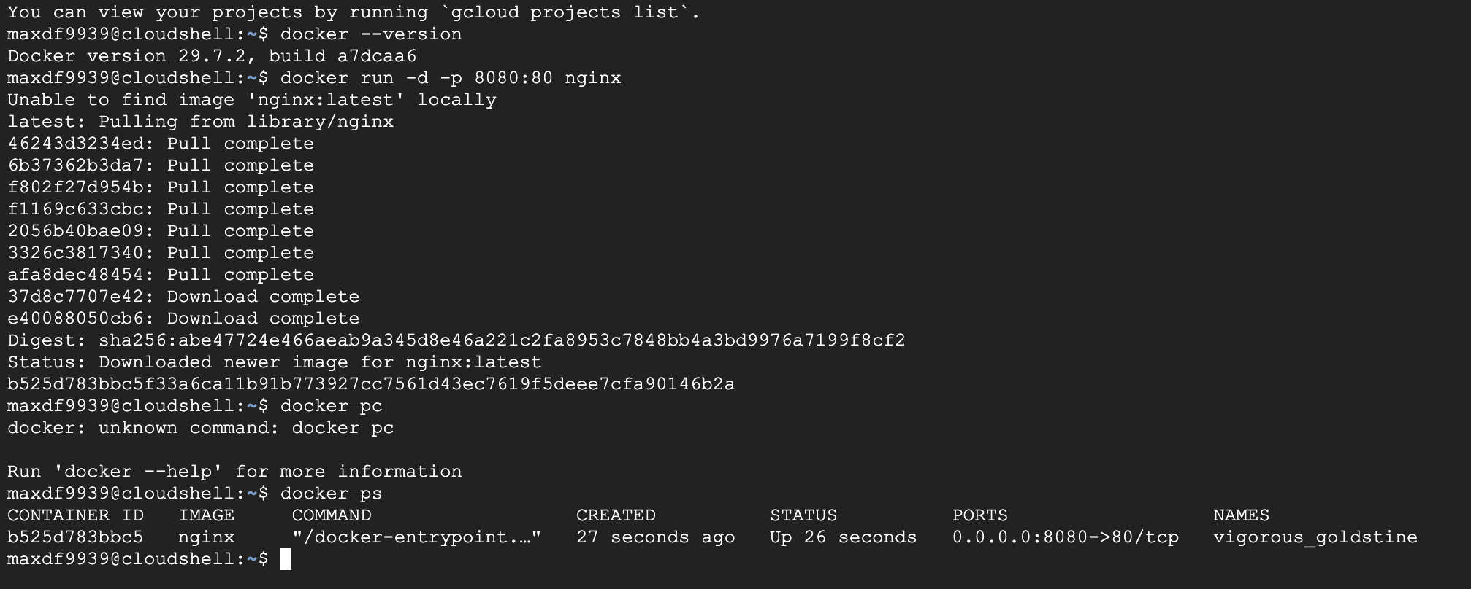
Рисунок 1. Работающий контейнер vigorous_goldstine
2. Остановка первого контейнера
Контейнер vigorous_goldstine был остановлен перед следующим вариантом запуска Nginx.
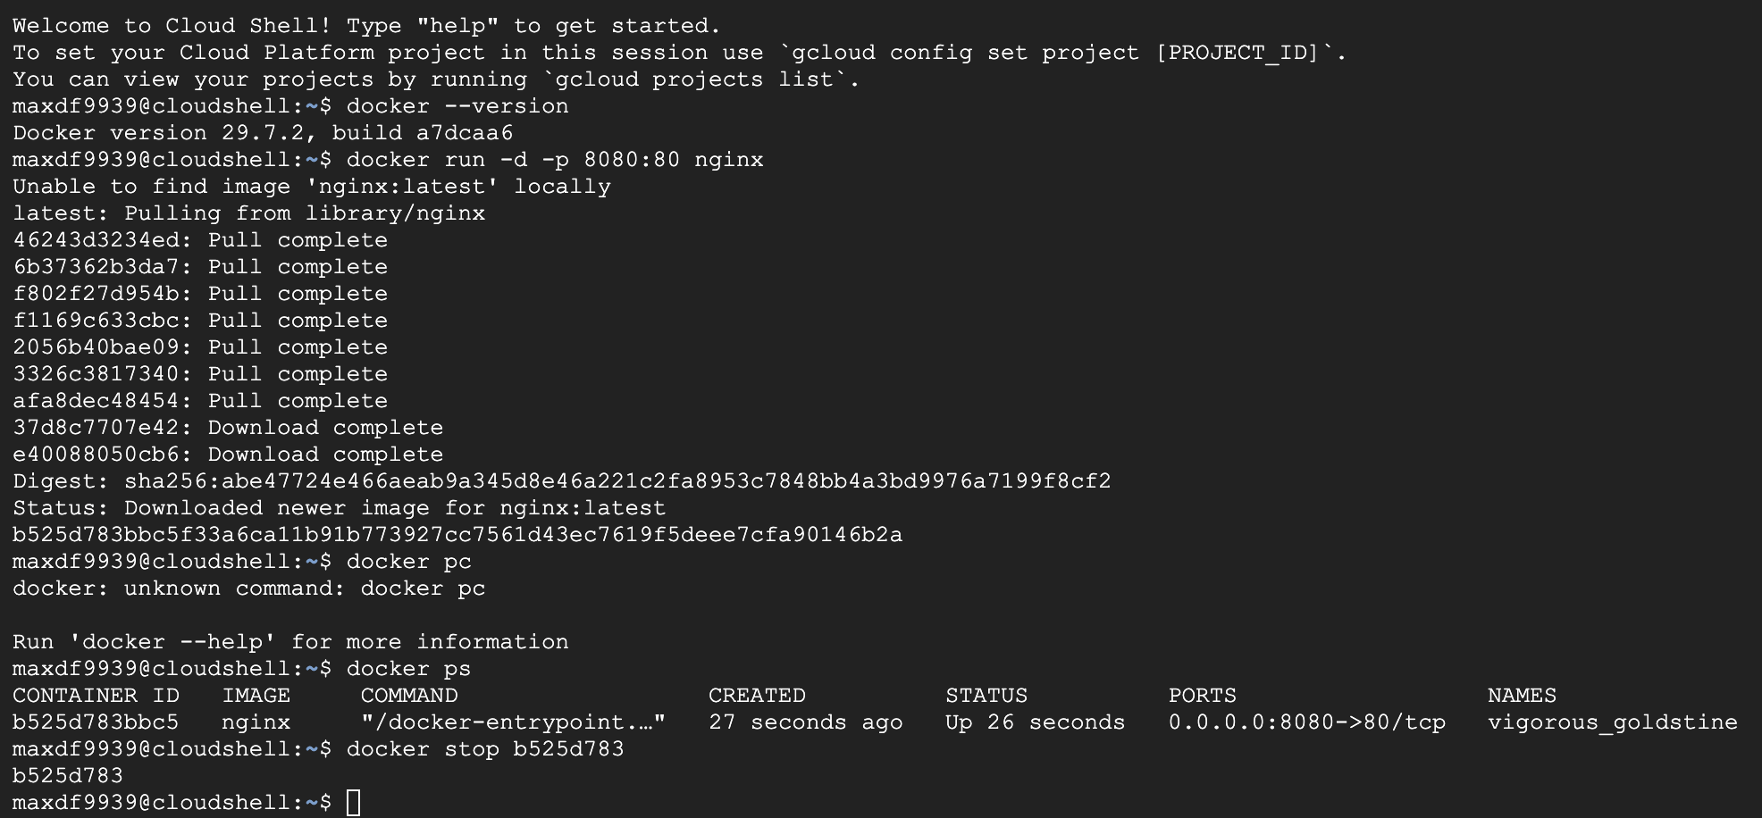
Рисунок 2. Остановка контейнера
3. Запуск Nginx с подключением локального файла
Файл index.html подключён к каталогу статических файлов Nginx с помощью параметра -v. Контейнер стал доступен на порту 8080.
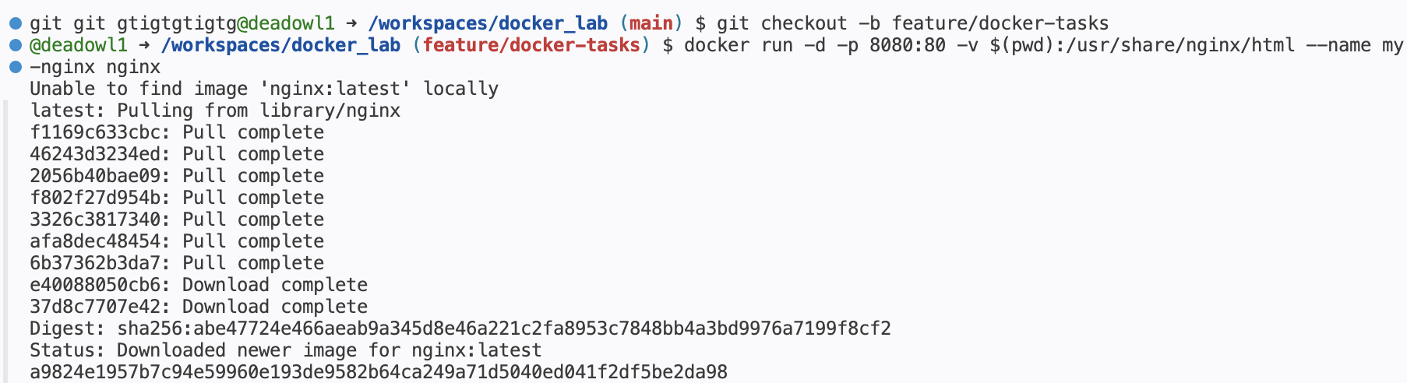
Рисунок 3. Запуск Nginx с томом
Обработка ошибки кодировки
При первом открытии страницы русский текст отображался с неверной кодировкой. Причина состояла в отсутствии указания кодировки в HTML. В начало файла добавлен тег meta charset="UTF-8", после чего страница была обновлена и текст стал отображаться корректно.
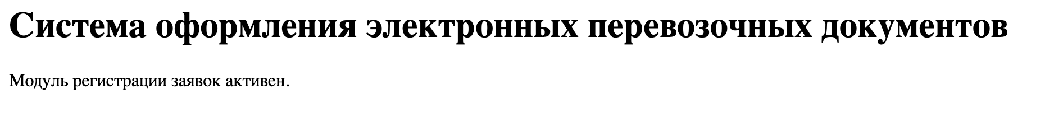Рисунок 4. Страница после исправления кодировки
4. Очистка временного Nginx контейнера
Контейнер my-nginx остановлен и удалён перед созданием пользовательского образа.
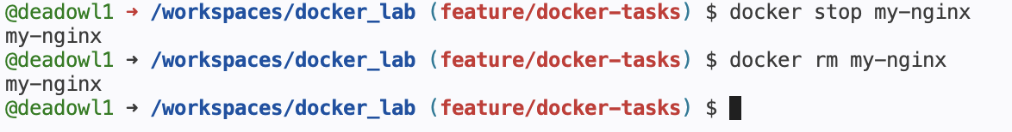
Рисунок 5. Остановка и удаление my-nginx
5. Создание Dockerfile
Dockerfile описывает образ на базе nginx:alpine, копирует страницу приложения в каталог Nginx и документирует порт 80.
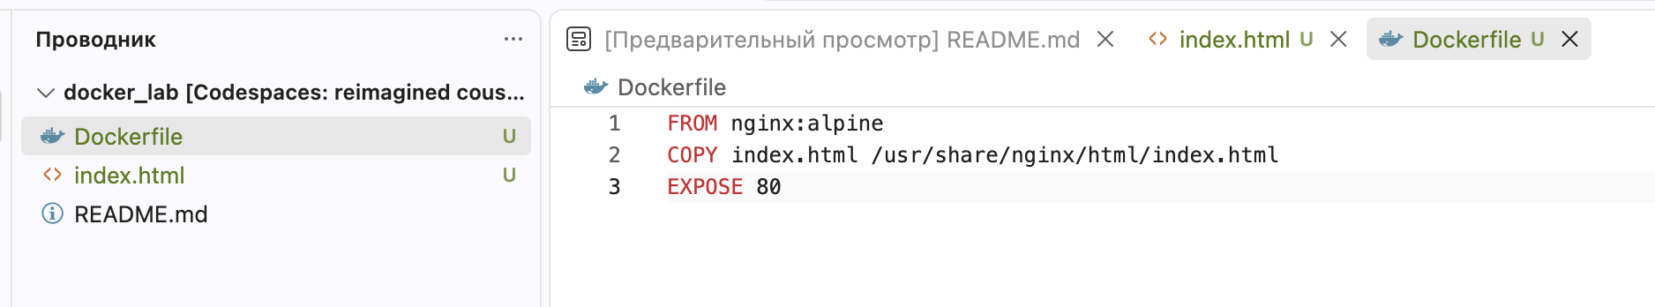
Рисунок 6. Создание Dockerfile
6. Сборка пользовательского образа
Образ transport-app собран из Dockerfile. В журнале сборки видны копирование index.html и экспорт образа.
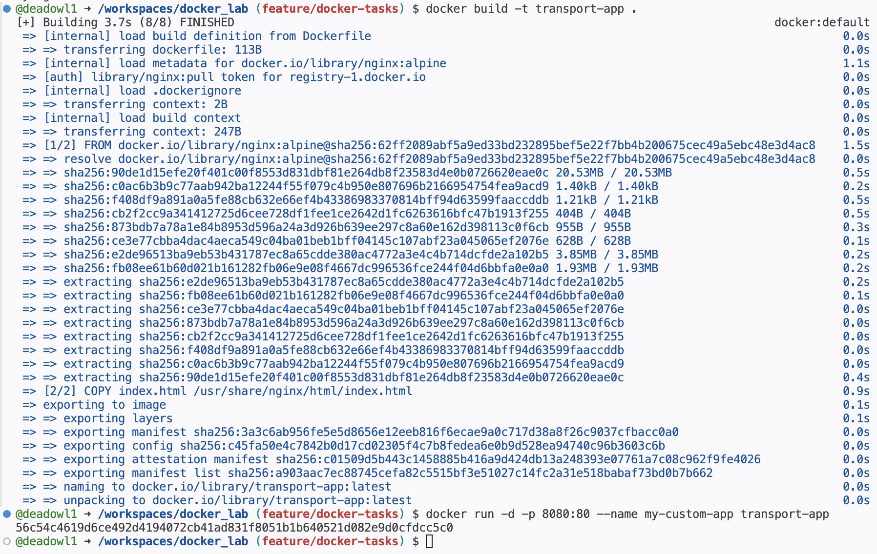
Рисунок 7. Успешная сборка transport-app
7. Запуск пользовательского образа
Образ transport-app запущен как контейнер my-custom-app. Состояние контейнера и проброс порта проверены командой docker ps.
docker run -d -p 8080:80 --name my-custom-app transport-app
Рисунок 8. Запуск my-custom-app
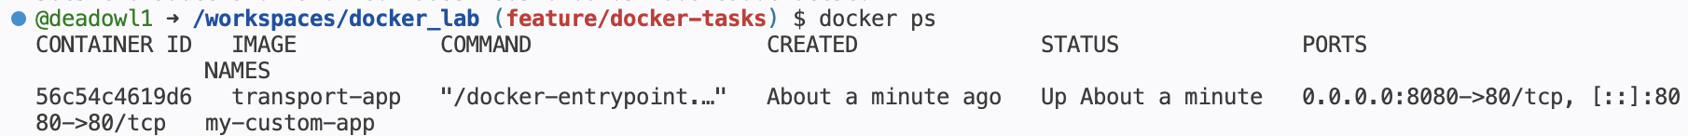
Рисунок 9. Проверка my-custom-app
8. Подготовка Docker Compose
Пользовательский контейнер остановлен и удалён. Затем создан docker-compose.yml с сервисами web и cache. Сервис web зависит от cache.
Рисунок 10. Остановка my-custom-app
9. Запуск сервисов Docker Compose
Docker Compose загрузил образ Redis, создал сеть docker_lab_default и запустил сервисы web и cache. Команда docker compose ps подтвердила их работу.
docker compose up -d
docker compose ps
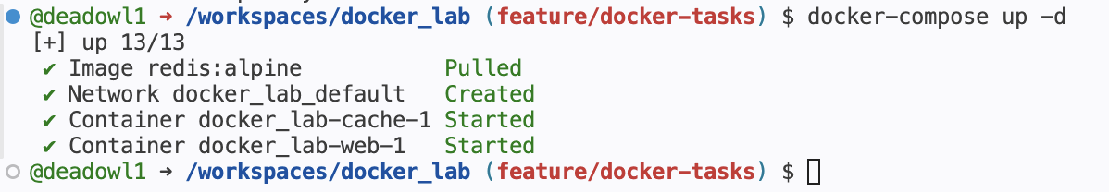
Рисунок 11. Запуск сервисов
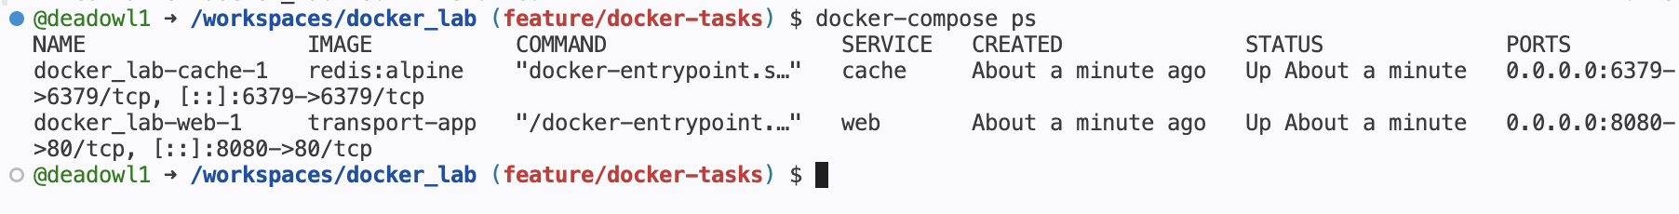
Рисунок 12. Состояние сервисов web и cache
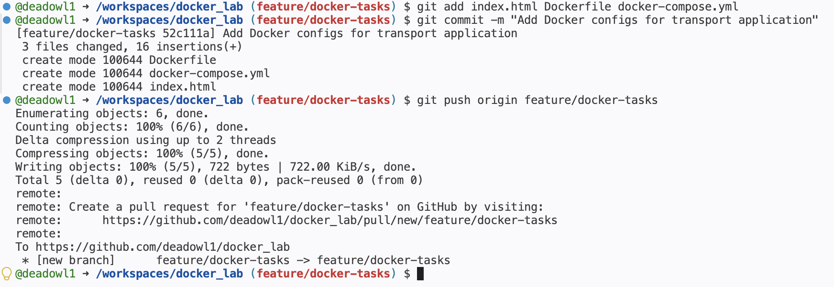
Рисунок 13. Состояние сервисов web и cache
Ответы на контрольные вопросы
1. Чем виртуальная машина отличается от Docker-контейнера?
Виртуальная машина запускает гостевую операционную систему и виртуальное оборудование. Контейнер использует ядро хостовой ОС и изолирует только приложение с его зависимостями, поэтому запускается быстрее и занимает меньше места.
2. Что делают параметры -d и -p?
-d запускает контейнер в фоновом режиме. -p публикует порт контейнера на хосте, например 8080:80 связывает порт 8080 среды с портом 80 Nginx.
3. Для чего нужна инструкция COPY?
COPY добавляет файл из контекста сборки внутрь образа. В работе она поместила index.html в каталог, откуда Nginx раздаёт статические файлы.
4. Чем подключение тома -v отличается от COPY?
-v подключает файл или каталог во время запуска контейнера, поэтому изменения становятся видны сразу. COPY добавляет файл на этапе сборки, поэтому для изменения содержимого образ нужно собрать заново.
5. Для чего нужен depends_on?
depends_on задаёт порядок запуска сервисов. В compose-файле сервис web запускается после создания сервиса cache.
6. Что делает docker compose down?
Команда останавливает и удаляет контейнеры и сеть текущего Compose-проекта. При добавлении параметра -v она также удаляет именованные тома.

